Trần Thanh Phương

1150080165

11CNPM1

Phần II. Bài tập

Bài 1.

1. Xác định giá trị hiện tại thuần NPV?
2. Chỉ số lợi nhuận

Công thức xác định NPV:

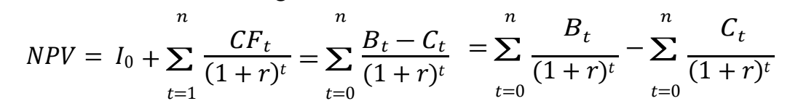

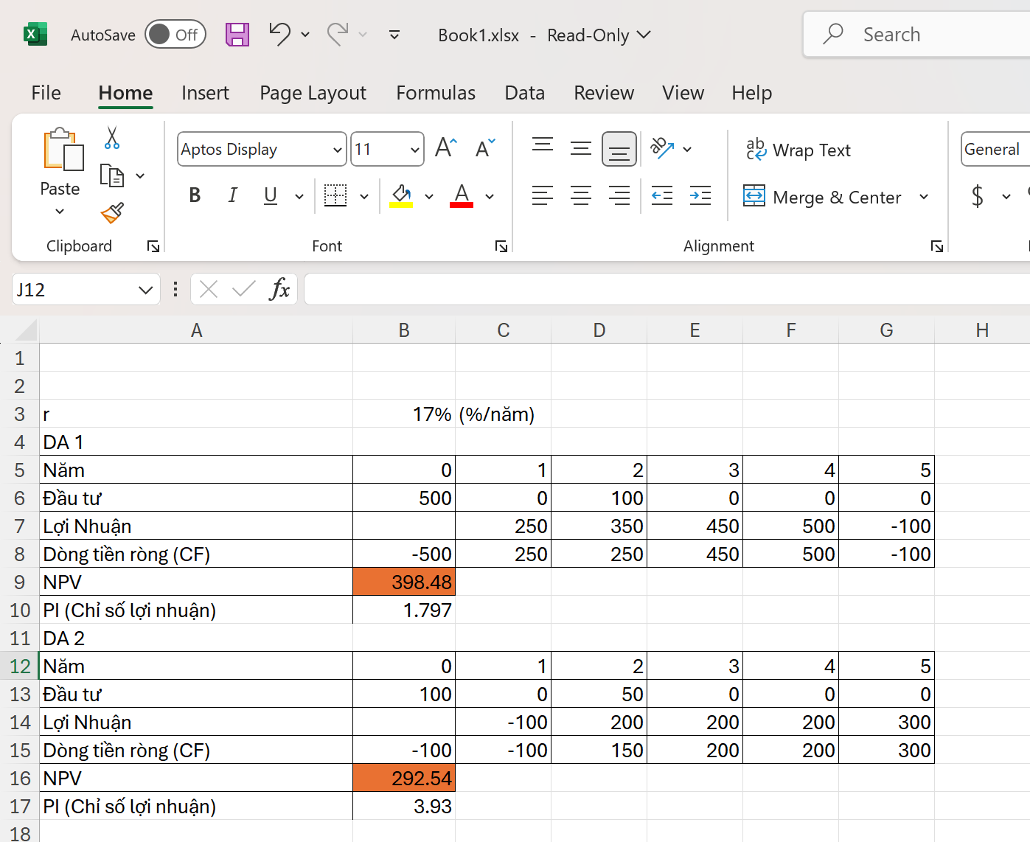

c, Quyết định chọn dự án để đầu tư?

So sánh 2 dự án:

* Dự án 1 có NPV = 398.5 > Dự án 2 (292.54) nên nếu xét về lợi nhuận tuyệt đối thì Dự án 1 tốt hơn.
* Tuy nhiên, Dự án 2 có tỷ suất sinh lợi 1.95 > Dự án 1 (0.66), nghĩa là hiệu quả vốn cao hơn.

Đề chọn 1 dự án đầu tư, em chọn Dự án 1, vì NPV cao hơn, mang lại lợi nhuận lớn hơn về giá trị tuyệt đối.

Bài 2 :

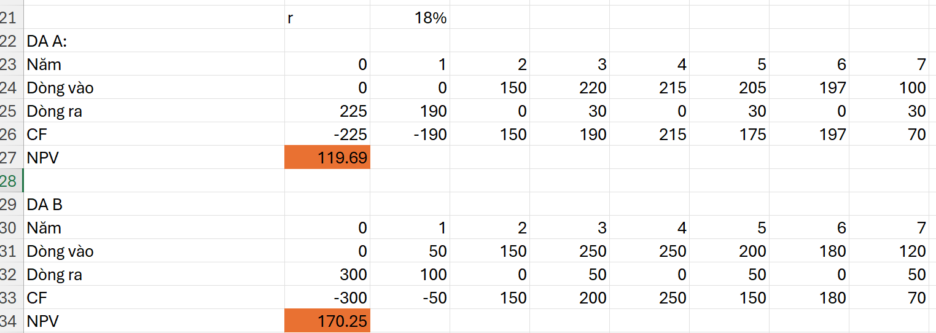

Vì NPV của A < NPV của B nên chọn dự án B.

Bài 3 :

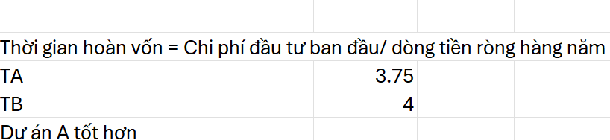

Bài 4 :

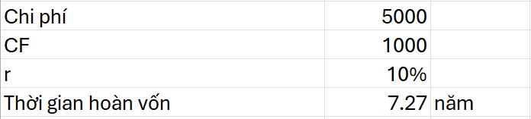

Bài 5 :

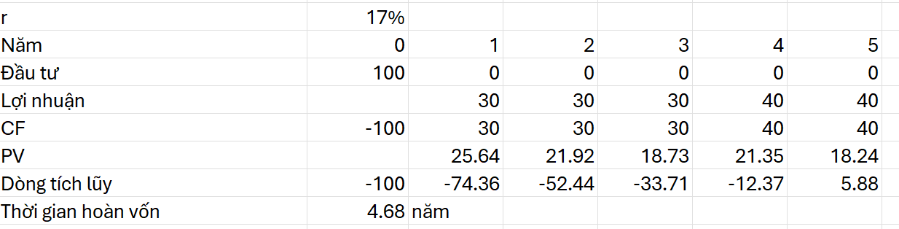

Bài 6 :

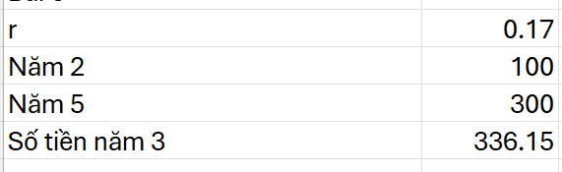

Bài 8:

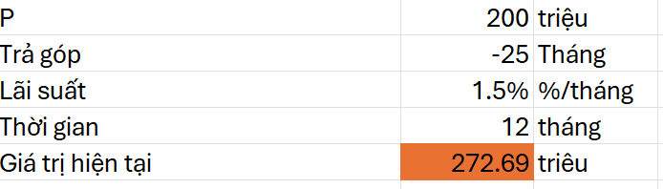

Bài 9 :

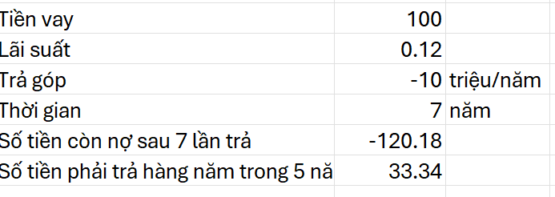

Phần B: Tùy chỉnh khung nhìn, báo cáo

Đổi tên và lưu file

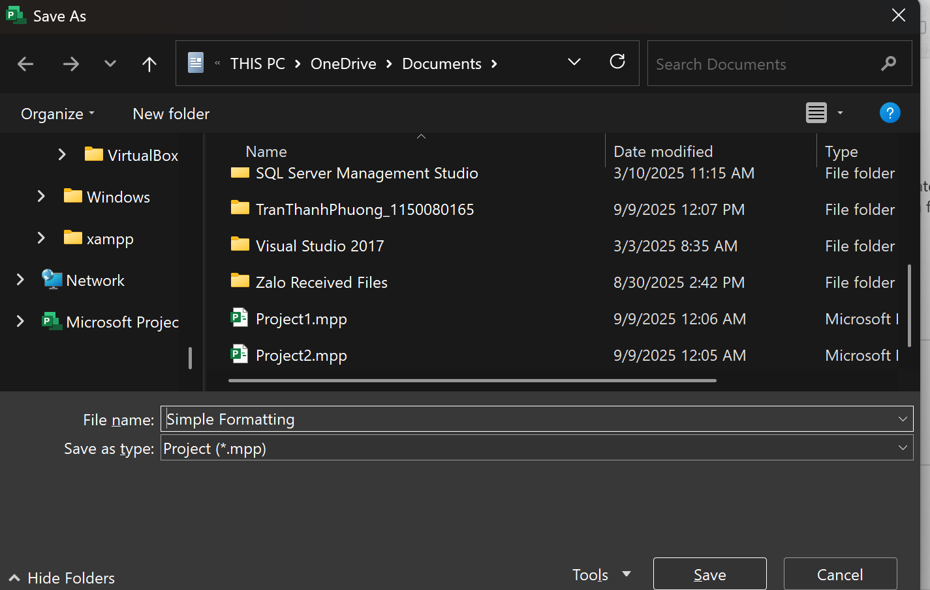

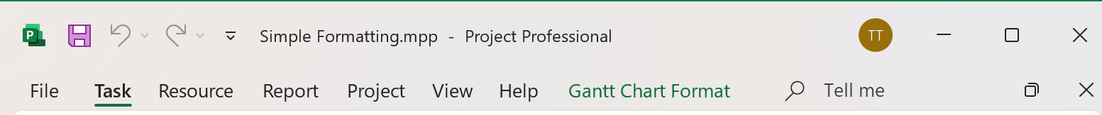

Tại cột “Task Name”, chọn công việc số 9 Chuẩn bị báo cáo lời-lỗ cho cuốn

sách.

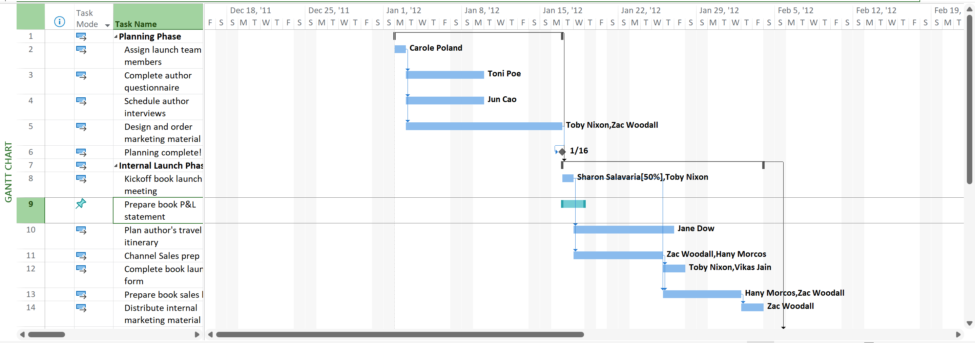

- Trên tab định dạng “Format”, trong nhóm kiểu biểu đồ Gantt “Gantt Chart

Style”, nhấn chuột vào “More” để hiển thị các kiểu màu sắc được xác định trước.

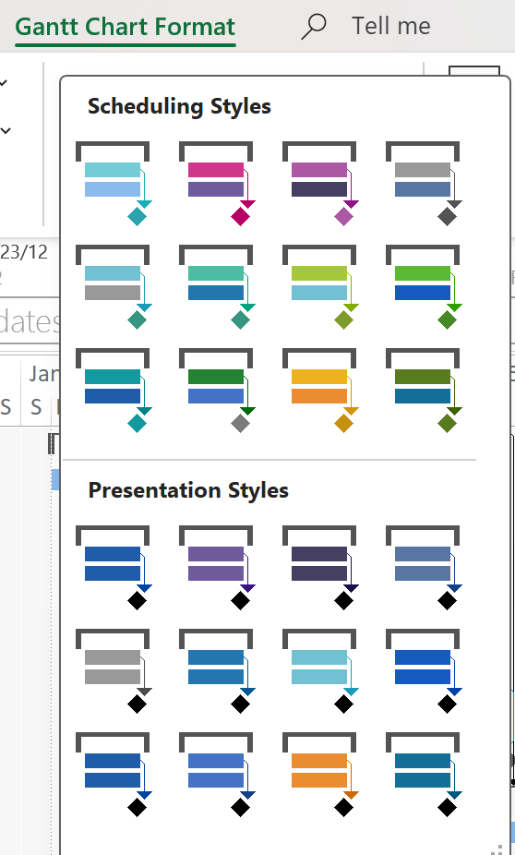

- Dưới “Presentation Styles”, chọn kiểu màu cam. Dự án áp dụng kiểu này cho

toàn bộ các thanh công việc trong kế hoạch.

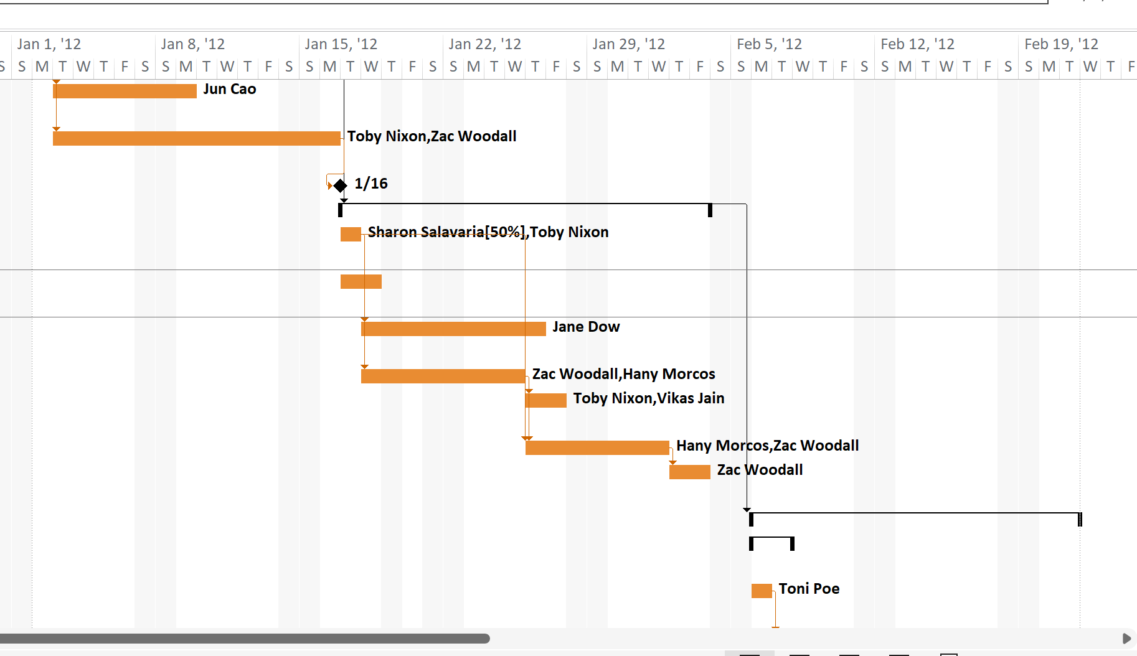

- Tại cột “Task Name”, chọn công việc số 6 Việc lập kế hoạch hoàn thành. Đây

là công việc mốc mô tả điểm cuối của giai đoạn đầu tiên của dự án.



- Nhấn chuột phải, một trình đơn Mini Toolbar xuất hiện.

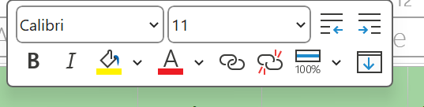

- Chọn màu nền Background Color là màu vàng và kiểu chữ in nghiêng.



- Cũng với công việc số 6, trên tab “Format”, trong nhóm “Bar Styles”, chọn

“Format”, nhấn chuột vào “Bar”.

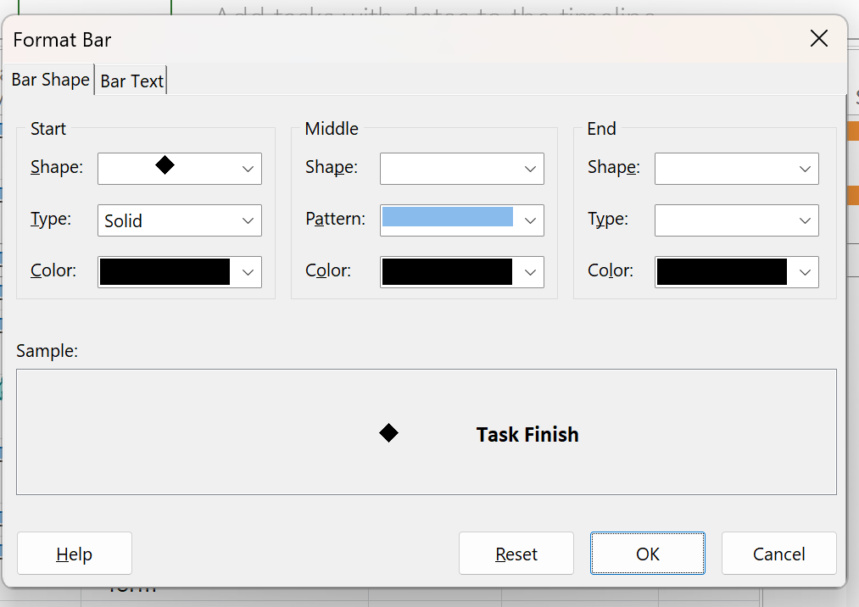

- Trong hộp thoại “Format Bar”, dưới “Start”, chọn danh sách sổ xuống

“Shape”. Dự án sẽ hiển thị các biểu tượng mà bạn có thể sử dụng làm cạnh bắt

đầu của thanh công việc hoặc, trong trường hợp này (cho công việc cột mốc),

như một ký hiệu cột mốc.

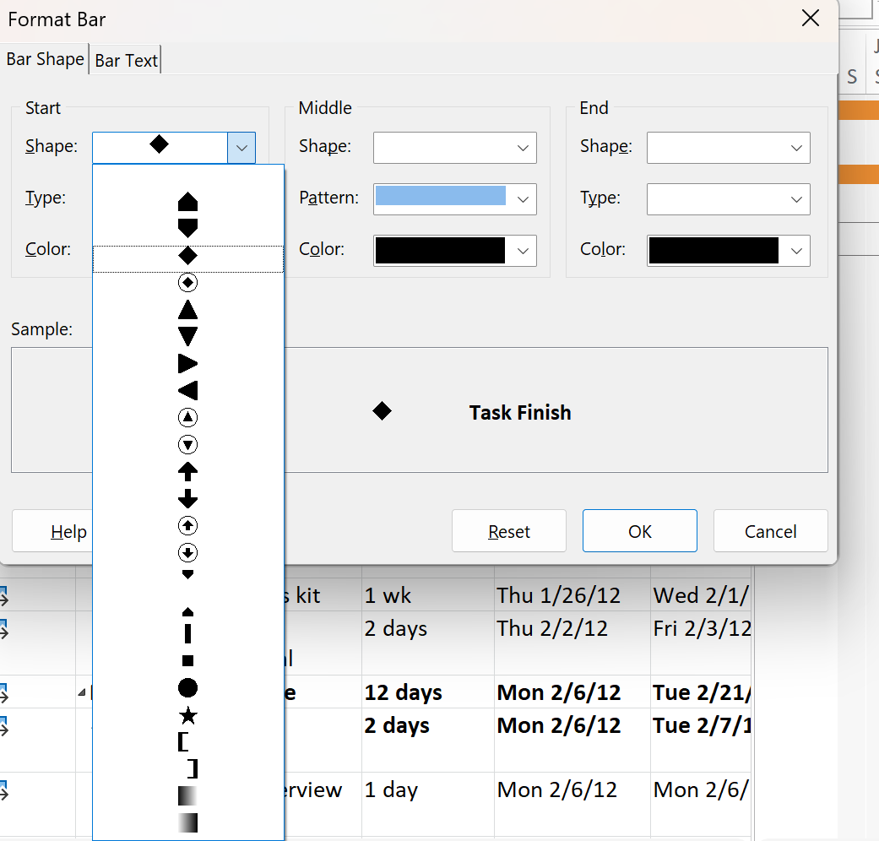

- Sau đó nhấn nút “OK”. Dự án sử dụng ký hiệu ngôi sao như là ký hiệu cột mốc

cho công việc này.

- Trên tab “Format”, trong nhóm “Format”, chọn “Gridlines”, sau đó nhấn chuột

vào “Gridlines”.

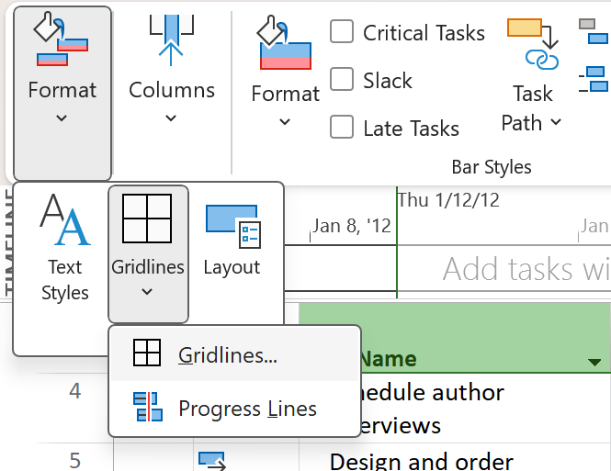

- Dưới nhãn “Lines to change”, chọn “Gantt Rows”, và trong hộp “Type” dưới

nhãn “Normal”, chọn tùy chọn thứ 3.

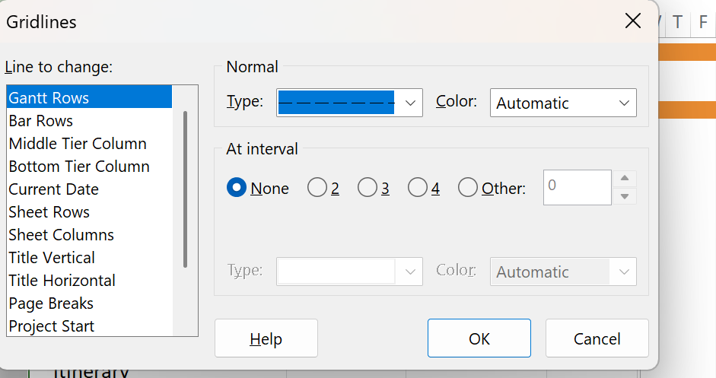

- Sau khi nhấn nút “OK”, dự án sẽ vẽ các đường nét đứt trong khung nhìn của biểu

đồ Gantt.

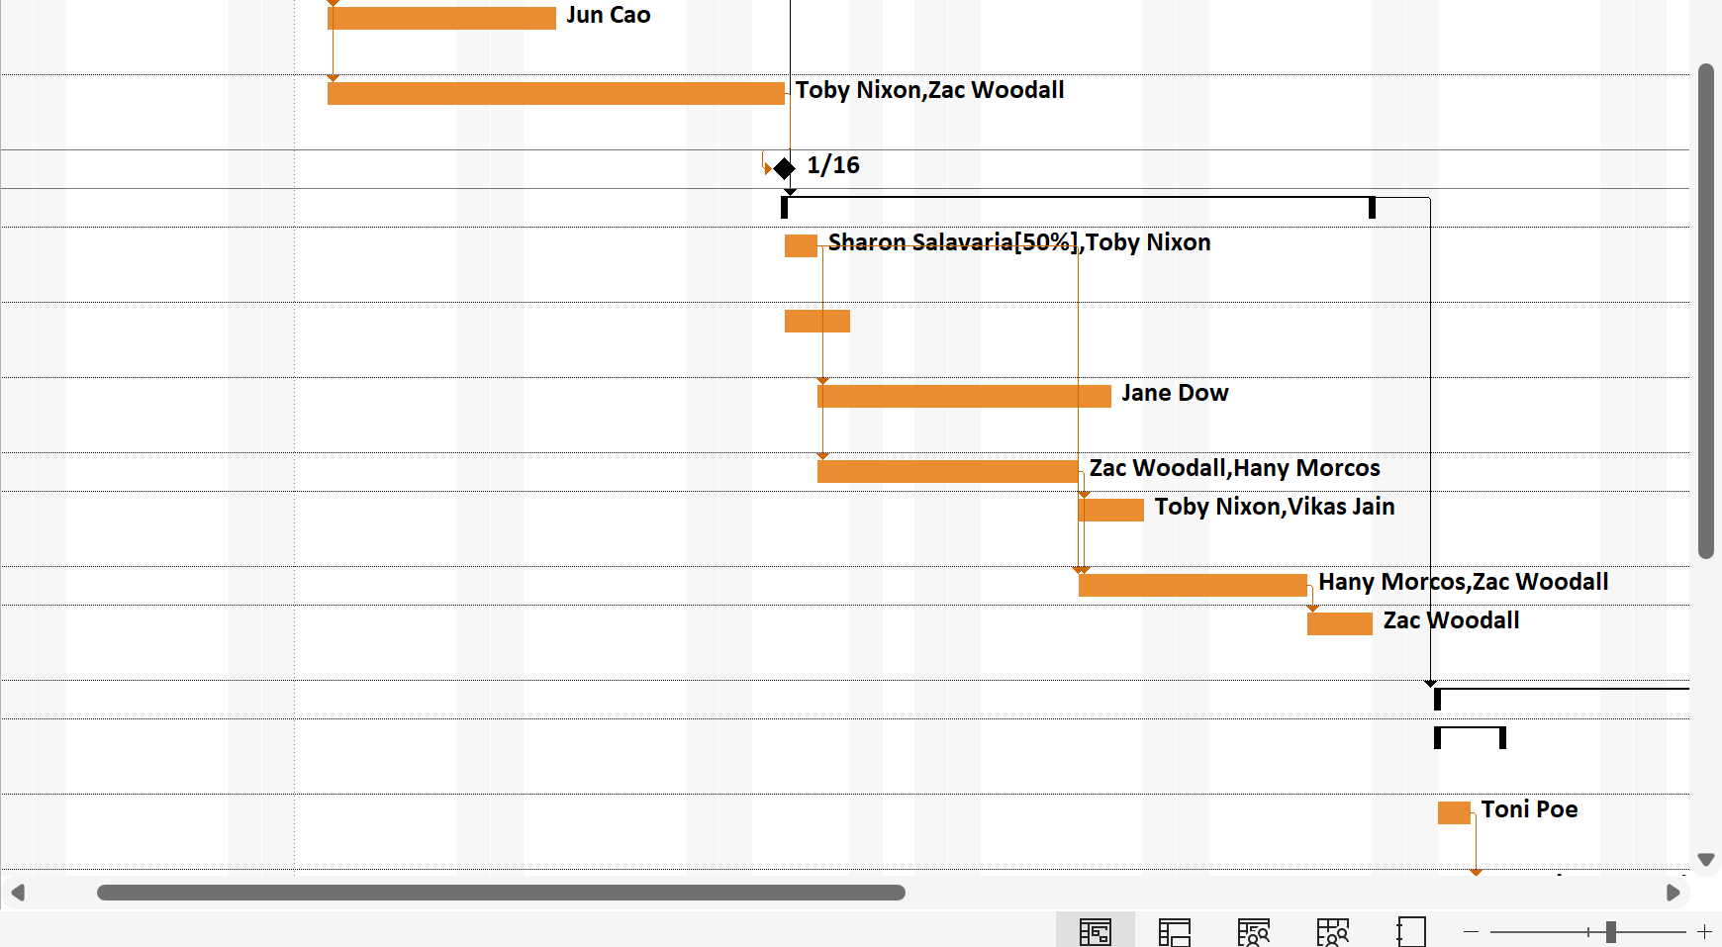

2. Hiển thị những công việc tới hạn trên biểu đồ Gantt

- Hiện tại, trên biểu đồ Gantt, tất các các công việc và công việc tới hạn đều có có

cùng màu sắc.

- Để phân biệt những loại công việc này, trên tab “Format”, trong nhóm “Bar

Styles”, chọn “Critical Tasks”. Như vậy, các thanh công việc tới hạn sẽ có màu

khác với màu của những loại công việc còn lại.

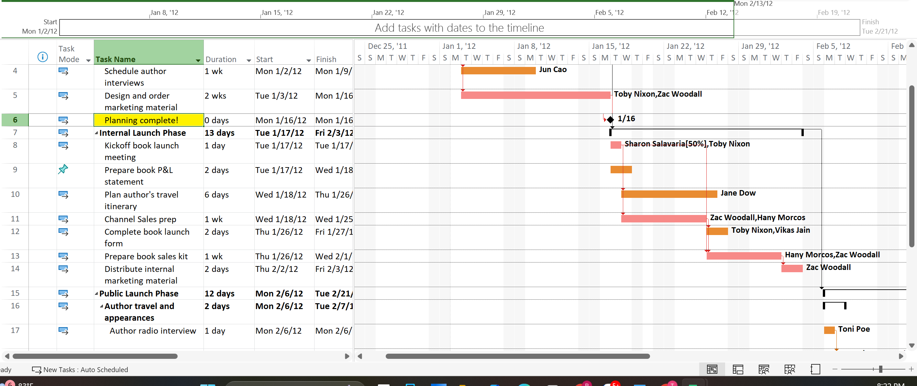

3. Tùy chỉnh hiển thị cho các thanh công việc

- Trên tab “Format”, trong nhóm “Bar Styles”, chọn “Format”, nhấn chuột vào

“Bar Styles”. Hộp thoại định dạng thanh Bar Styles xuất hiện.

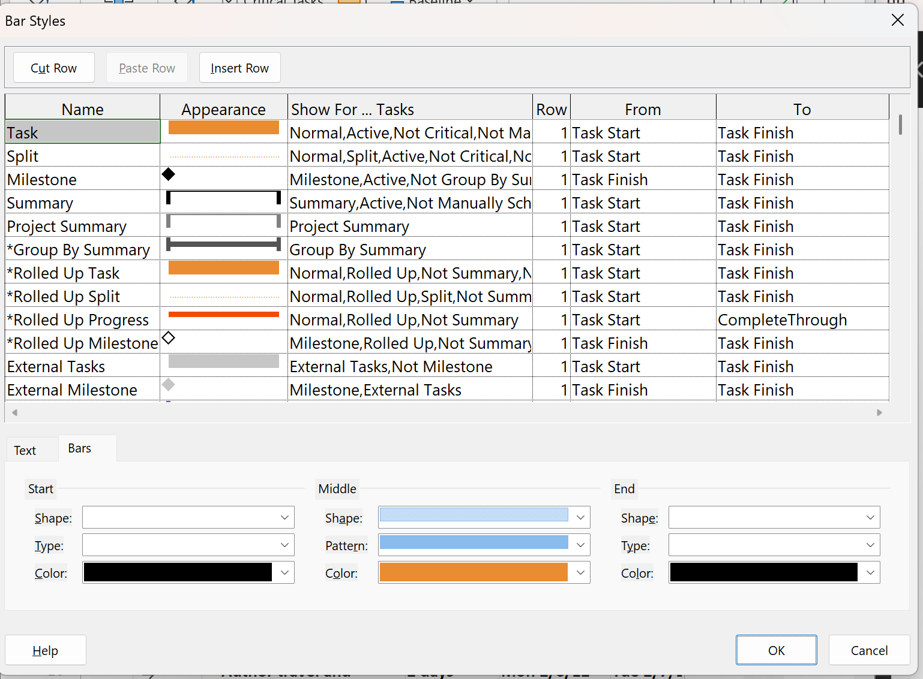

- Tại cột Name, chọn Task. Ta bắt đầu định dạng hiển thị các thanh công việc

không tới hạn Task.

- Dưới tab “Bars” trong hộp thoại Bar Styles, thực hiện chỉnh hình dạng Shape,

loại Type, màu sắc Color tại các vị trí bắt đầu Start, giữa Middle, và cuối End của

thanh công việc.

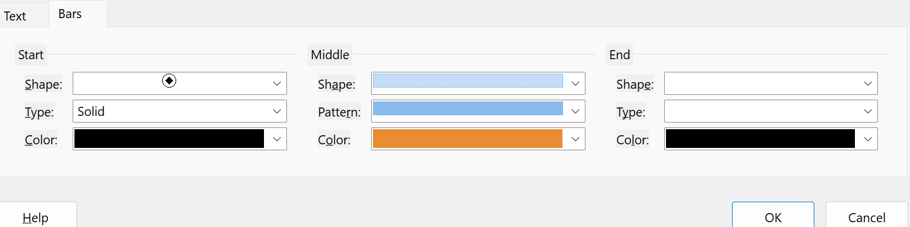

- Dưới tab “Text” trong hộp thoại Bar Styles, thực hiện chọn lọc các thông tin cần

xuất hiện bên trái Left, bên phải Right, phía trên Top, phía dưới Bottom, và bên

trong Inside của thanh công việc. Giả sử ta muốn hiển thị thời gian sớm nhất để

bắt đầu công việc ở bên trái, thời gian trễ nhất để kết thúc công việc ở bên phải,

tên công việc ở phía trên, khoảng dư ở phía dưới, và thời hạn bên trong thanh

công việc thì ta nhập như sau.

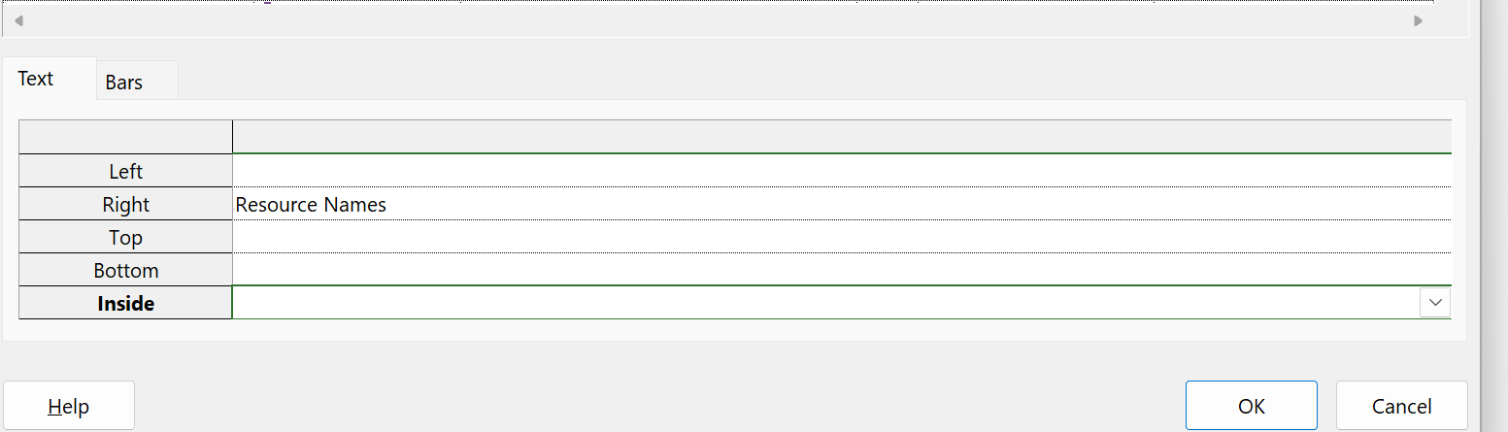

II. Tùy chỉnh khung nhìn thời gian Timeline

- Nhấn chuột vào bất cứ nơi nào trong khung nhìn thời gian Timeline.

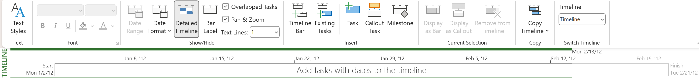

- Trên tab “Format”, trong nhóm “Insert”, nhấn chuột vào các công việc hiện có

“Existing Tasks”. Hộp thoại thêm công việc vào dòng thời gian “Add Tasks To

Timeline” xuất hiện. Hộp thoại này chứa phác thảo về tóm tắt và những công

việc con trong kế hoạch.

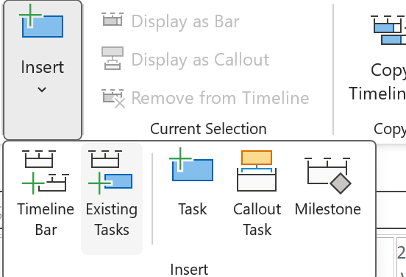

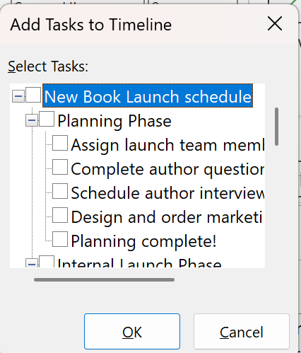

- Chọn các hộp: Giai đoạn lập kế hoạch, Việc lập kế hoạch hoàn thành!, Giai đoạn

phát hành nội bộ, Giai đoạn phát hành ra công chúng, Đi lại và sự xuất hiện của

tác giả. Chọn nút “OK”. Dự án thêm các công việc tóm tắt và công việc cột mốc

vào khung nhìn dòng thời gian Timeline. Nếu thấy cần, bạn có thể điều chỉnh

thanh chia hai khung nhìn biểu đồ Gantt và dòng thời gian Timeline để có thể

nhìn rõ hơn khung nhìn Timeline.

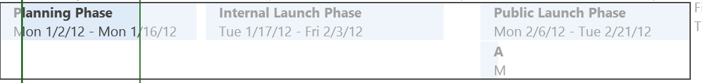

- Trong khung nhìn Timeline, rê chuột vào thanh công việc tóm tắt Đi lại và sự

xuất hiện của tác giả (bạn chỉ nhìn thấy một phần của tên công việc tóm tắt). Dự

án sẽ hiển thị lời nhắc với tên công việc đầy đủ và các chi tiết khác.

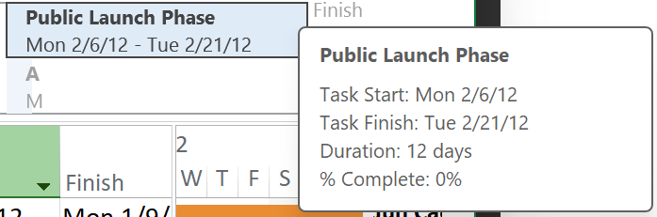

- Chọn công việc “Đi lại và sự xuất ...” trong khung nhìn Timeline. Trên tab

“Format”, trong nhóm “Current Selection”, nhấn chuột vào “Display as

Callout”. Khung nhìn Timeline sẽ được hiển thị như sau.

III. Tùy chỉnh các báo cáo report

- Trên tab “Report”, trong nhóm “View Reports”, chọn “Dashboards”, sau đó

chọn “Work Overview”. Báo cáo tổng quan giờ làm việc sẽ xuất hiện. Báo cáo

này có một số biểu đồ như: biểu đồ mô tả số giờ làm việc cho từng công việc;

biểu đồ số giờ làm việc theo thời gian, ....

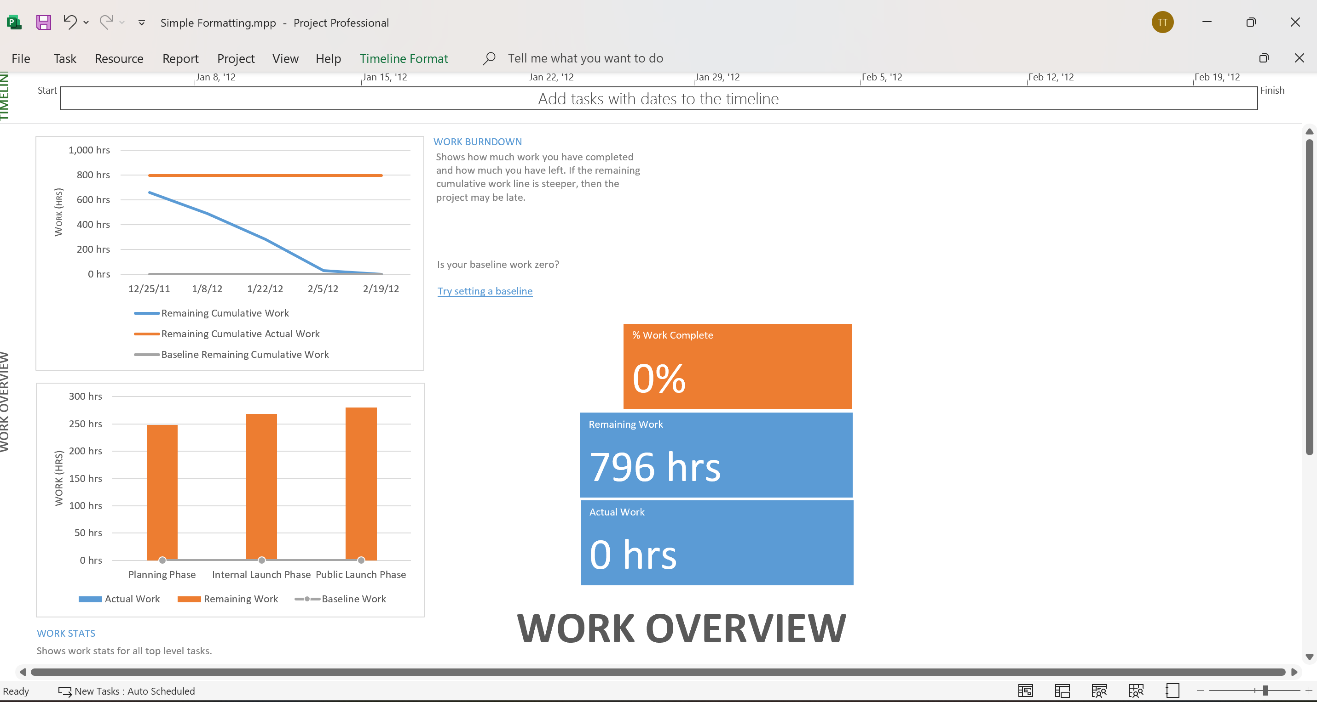

- Bên trái của báo cáo là biểu đồ cột Work Stats. Nhấn chuột vào bất cứ nơi nào

trong biểu đồ để thay đổi định dạng theo cách bạn thích theo gợi ý sau đây.

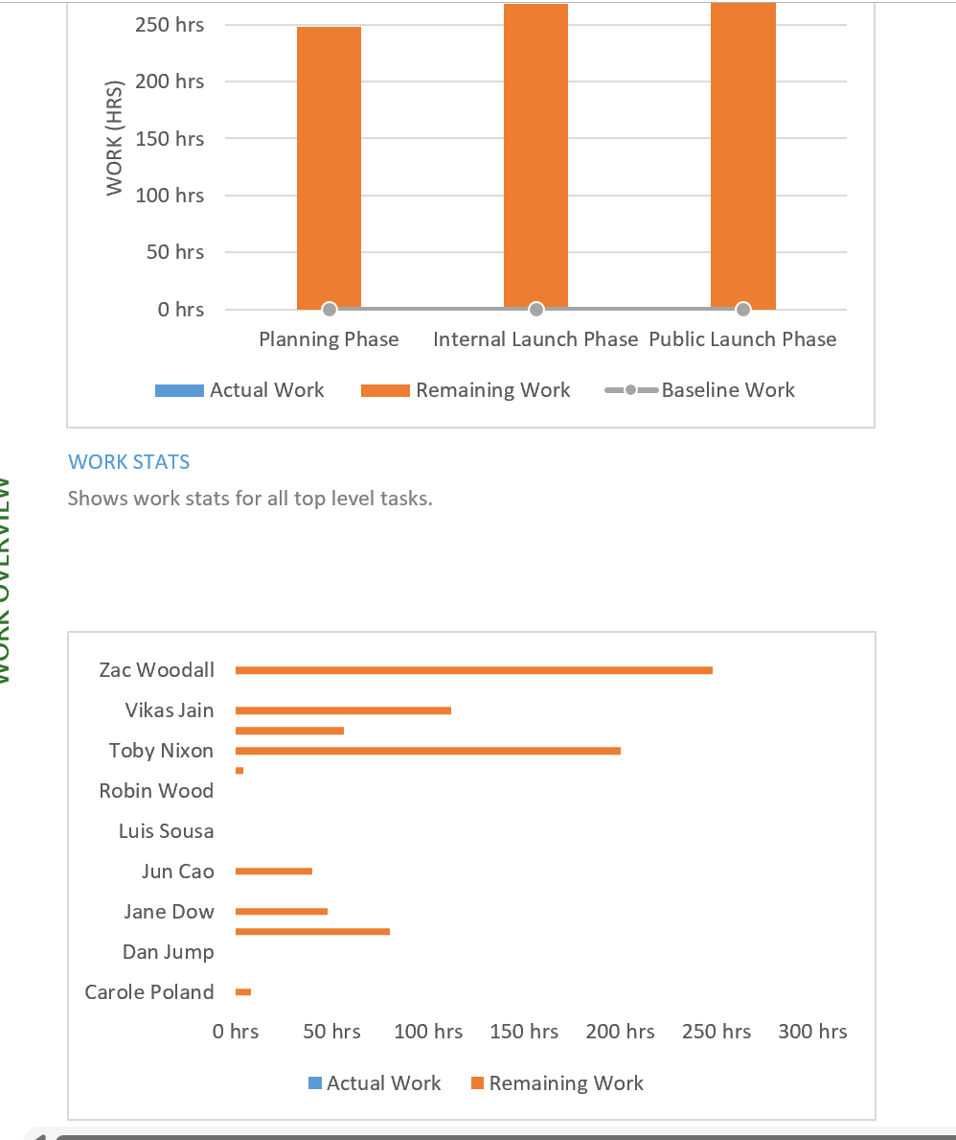

- Dưới công cụ biểu đồ “Chart Tools”, chọn tab thiết kế “Design”, sau đó trong

nhóm các loại biểu đồ “Chart Styles”, chọn loại biểu đồ có nền màu đen. Dự án

sẽ áp dụng loại biểu đồ này lên biểu đồ Work Stats.

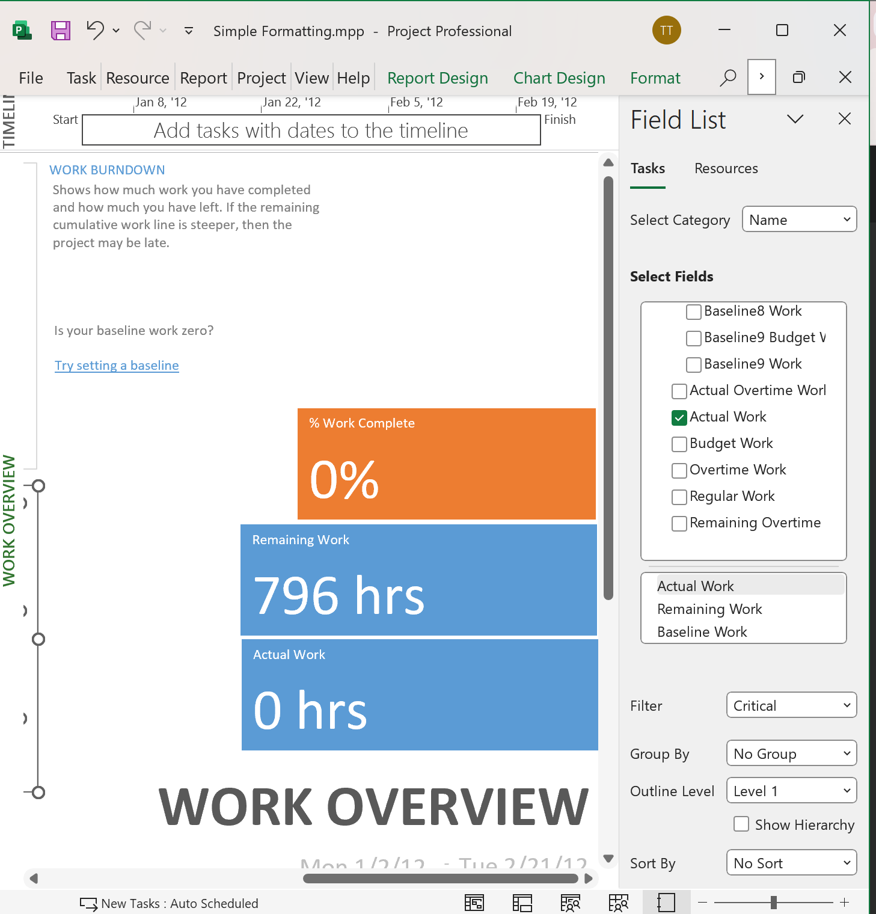

IV. Sao chép các khung nhìn và báo cáo

1. Sao chép biểu đồ Gantt

- Tại cột “Task Name”, chọn công việc số 7 Giai đoạn phát hành nội bộ.

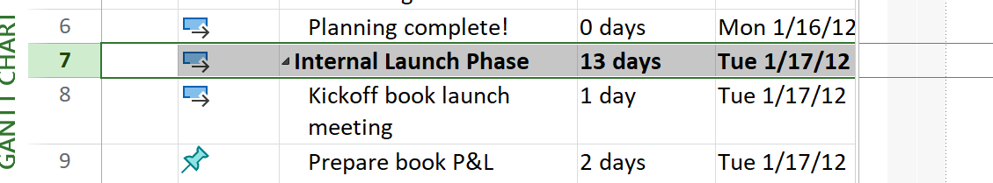

- Trên tab công việc “Task”, trong nhóm “Editing”, nhấn chuột vào lệnh “Scroll

to Task” để di chuyển đến vùng trong khung nhìn chứa các thanh công việc cho

công việc này và những công việc con của nó.

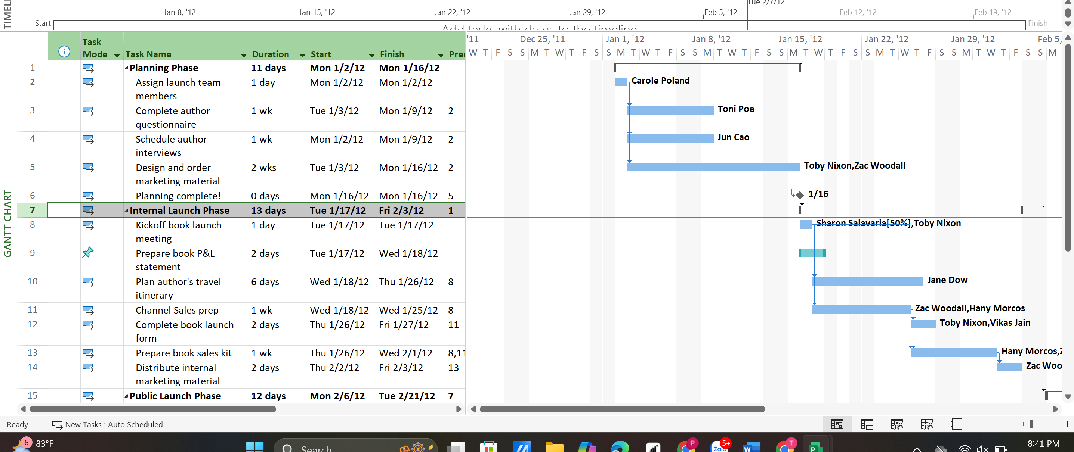

- Trong khung nhìn của biểu đồ Gantt, chọn các công việc từ 7 đến 14. Chúng là

công việc tóm tắt Giai đoạn phát hành nội bộ và những công việc con của nó.

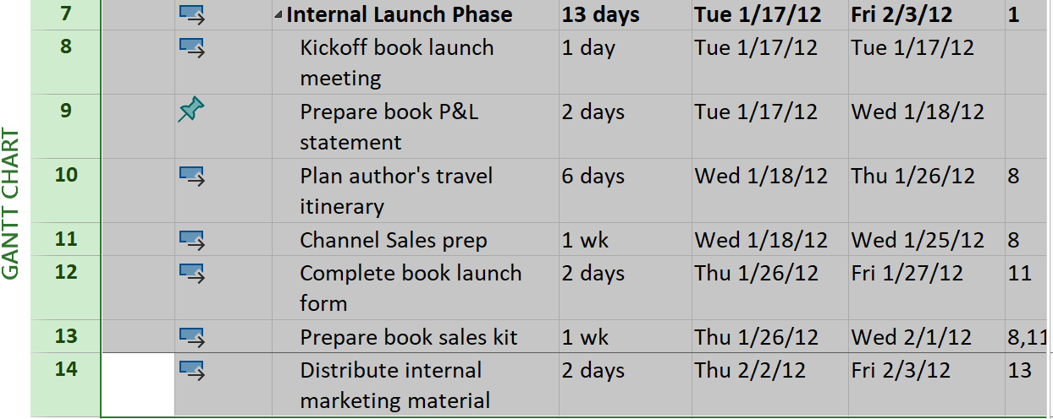

- Trên tab công việc “Task”, trong nhóm “Clipboard”, nhấn chuột vào mũi tên

của “Copy”, sau đó chọn “Copy Picture”. Hộp thoại sao chép ảnh Copy Picture sẽ xuất hiện.

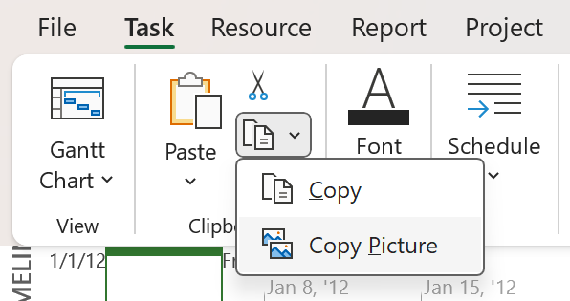

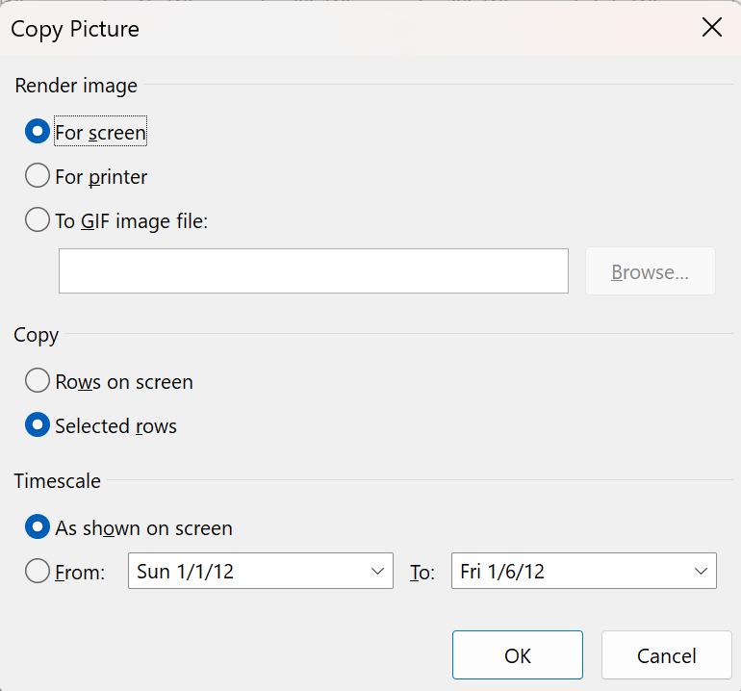

- Mở Microsoft Word, trên tab “Home”, trong nhóm “Clipboard”, chọn

“Paste”. Kết quả, ảnh được sao chép trong clipboard được dán vào văn bản mới

ở trong Word.

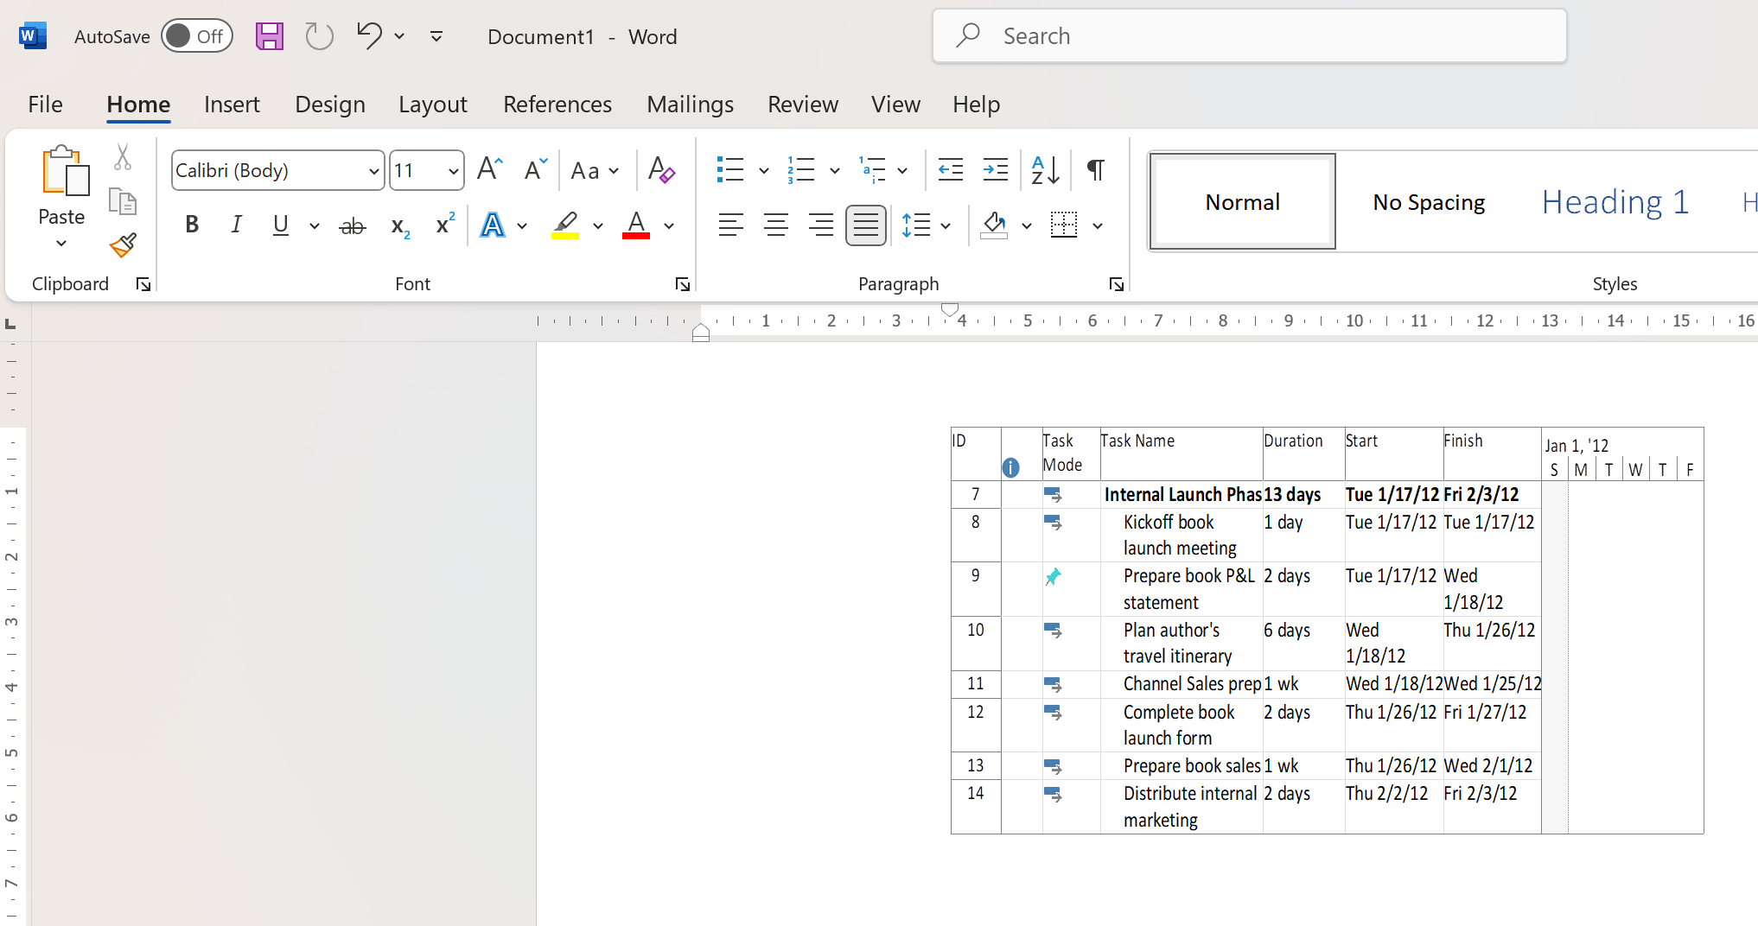

2. Sao chép dòng thời gian Timeline

- Quay trở lại dự án, nhấn chuột vào bất cứ nơi nào trong khung nhìn dòng thời

gian Timeline.

- Trên tab công việc “Format”, trong nhóm “Copy”, nhấn chuột vào mũi tên của

“Copy Timeline”, sau đó chọn “Full Size”.

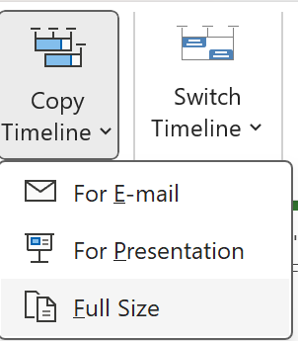

- Chuyển sang ứng dụng Microsoft Word. Sau khi định dạng khổ giấy ngang,

nhấn phím Enter để thêm khoảng trống dưới ảnh biểu đồ Gantt. Trên tab

“Home”, trong nhóm “Clipboard”, chọn “Paste” để dán ảnh của khung nhìn

Timeline vào văn bản đang mở. Điều chỉnh lại kích thước các ảnh; kết quả, màn

hình sẽ có dạng như sau.

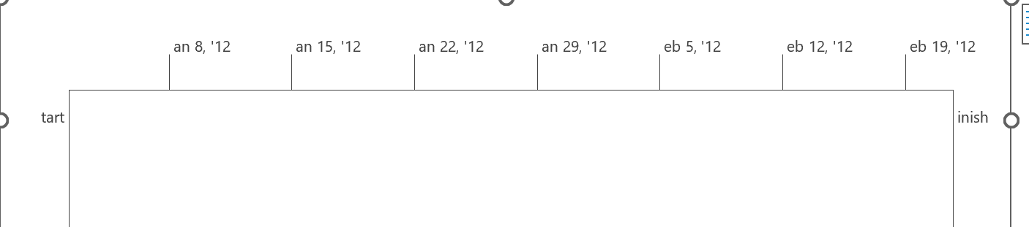

3. Sao chép báo cáo

- Quay trở lại dự án. Trên tab báo cáo “Report”, trong nhóm “View Reports”,

chọn “Dashboards”, sau đó chọn “Work Overview”. Báo cáo tổng quan giờ

làm việc như bạn đã tùy chỉnh trước đây xuất hiện.

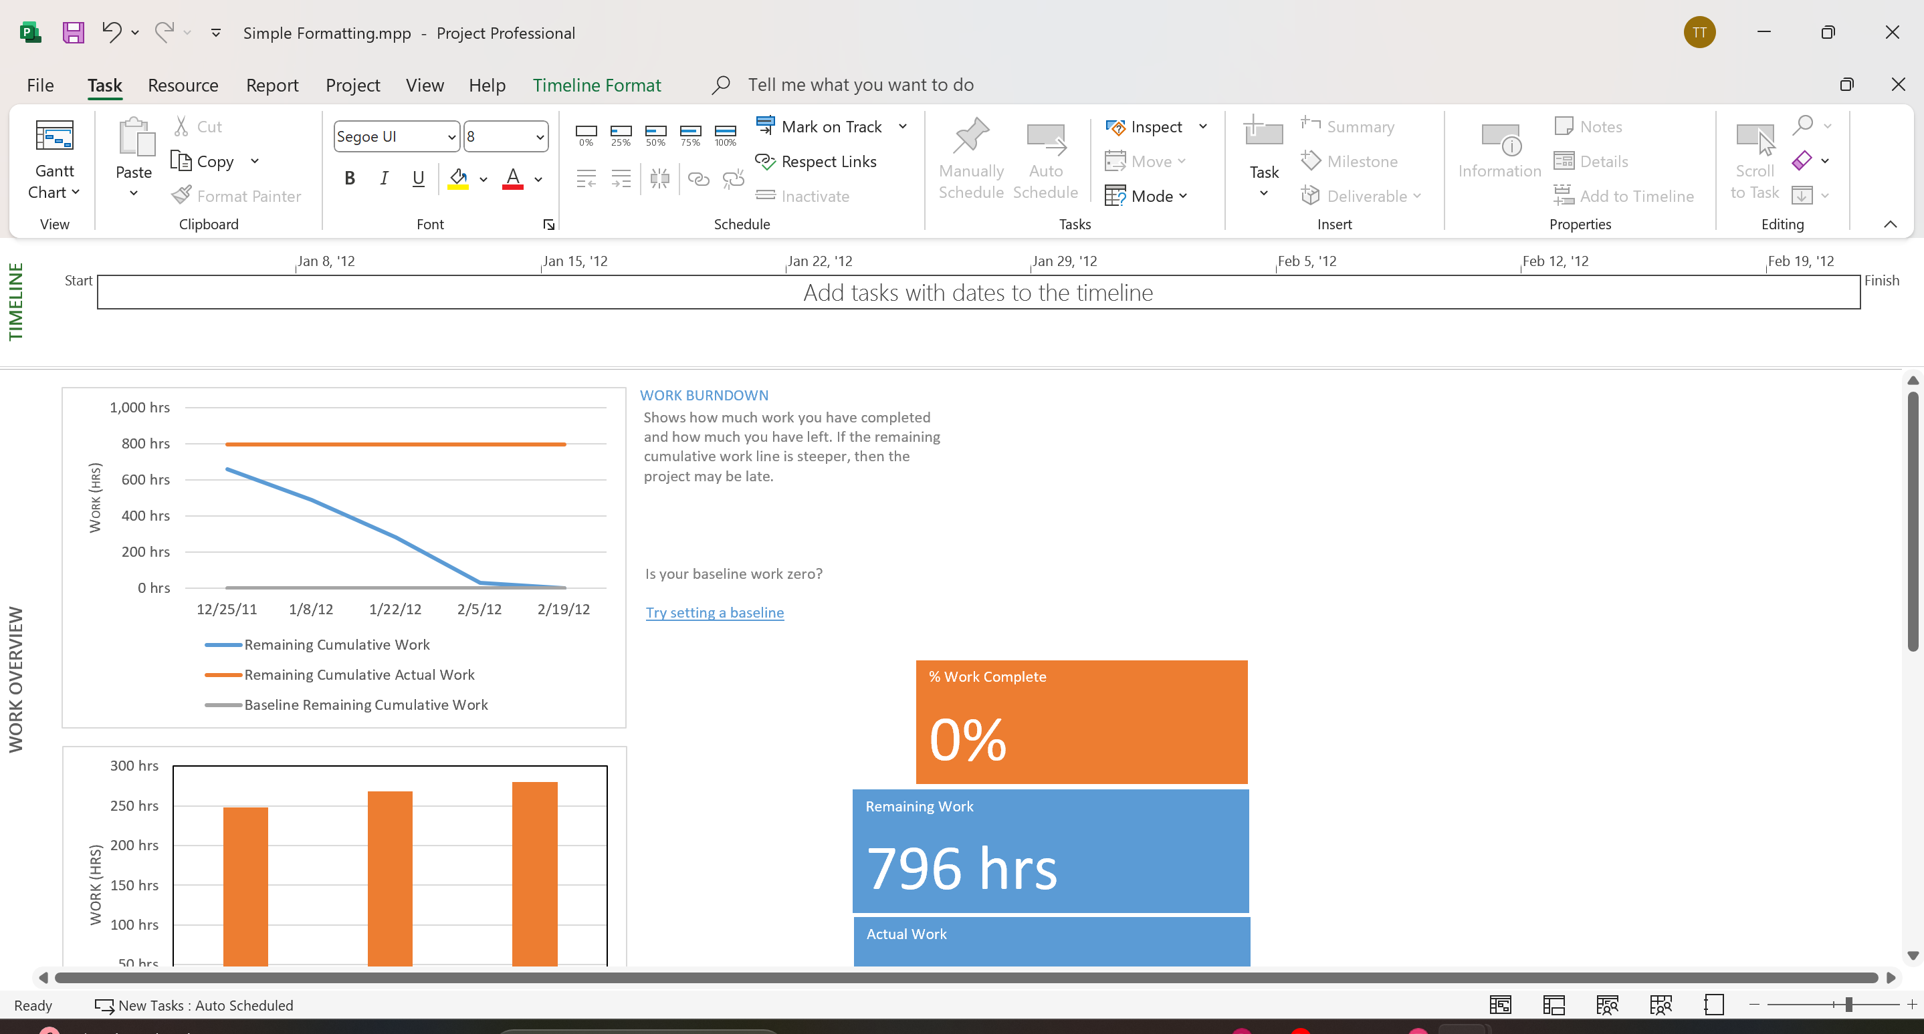

V. In các khung nhìn và báo cáo

1. In biểu đồ Gantt

- Trên tab “View”, trong nhóm “Task Views”, chọn “Gantt Chart”, khung nhìn

biểu đồ Gantt sẽ thay thế báo cáo tổng quan giờ làm việc Work Overview.

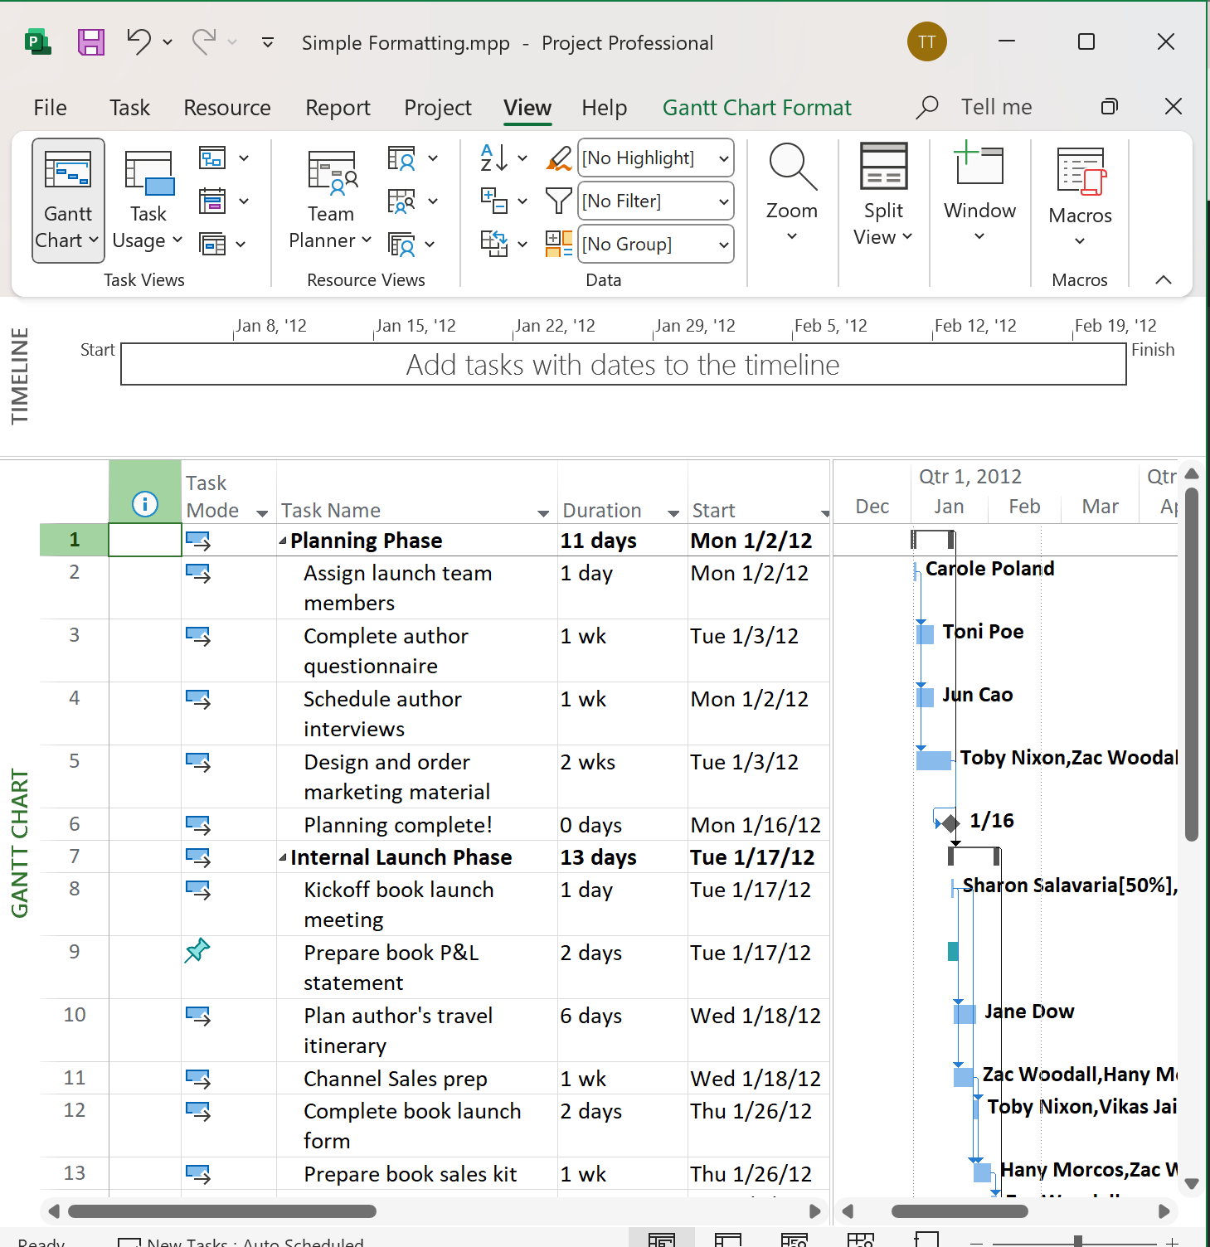

- Trên tab “File”, chọn “Print”, biểu đồ Gantt sẽ xuất hiện trong Print Preview.

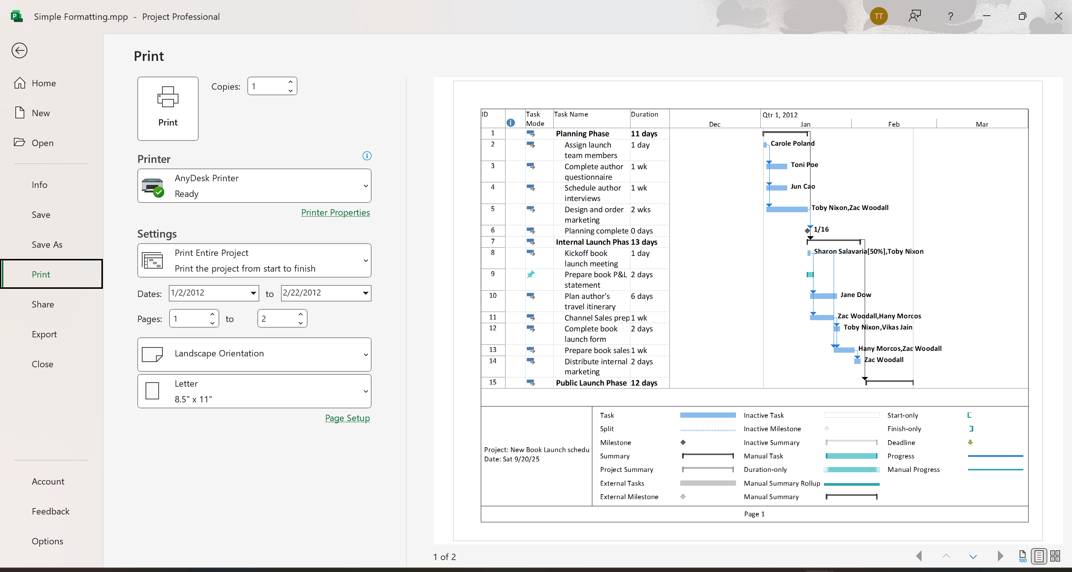

- Chọn nút nhiều trang “Multiple Pages” , toàn bộ biểu đồ Gantt sẽ xuất hiện

trong Print Preview.

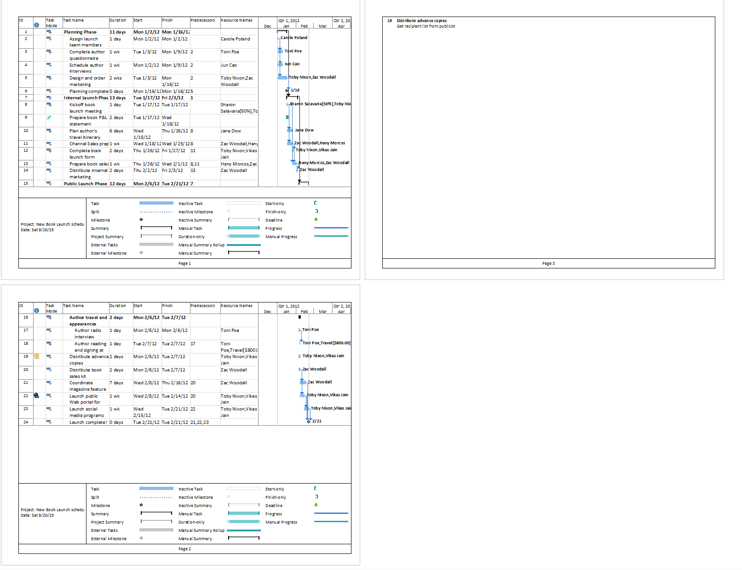

- Dưới mục “Settings” ở bên trái của cửa sổ Print Preview, nhấn chuột vào “Print

Entire Project”, sau thực hiện các tùy chỉnh theo mong muốn của bạn: khổ giấy,

chiều in, lề.

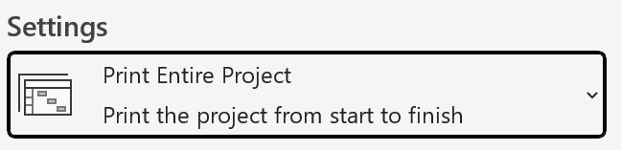

- Sau đó chọn máy in để in biểu đồ Gantt.

2. In báo cáo

- Nhấn nút Back để quay lại biểu đồ Gantt.

- Trên tab “Report”, trong nhóm “View Reports”, chọn “Dashboards”, sau đó

chọn “Work Overview”. Báo cáo tổng quan giờ làm việc sẽ xuất hiện. Ta tiến

hành thiết lập trang in cho các báo cáo như bước kế tiếp.

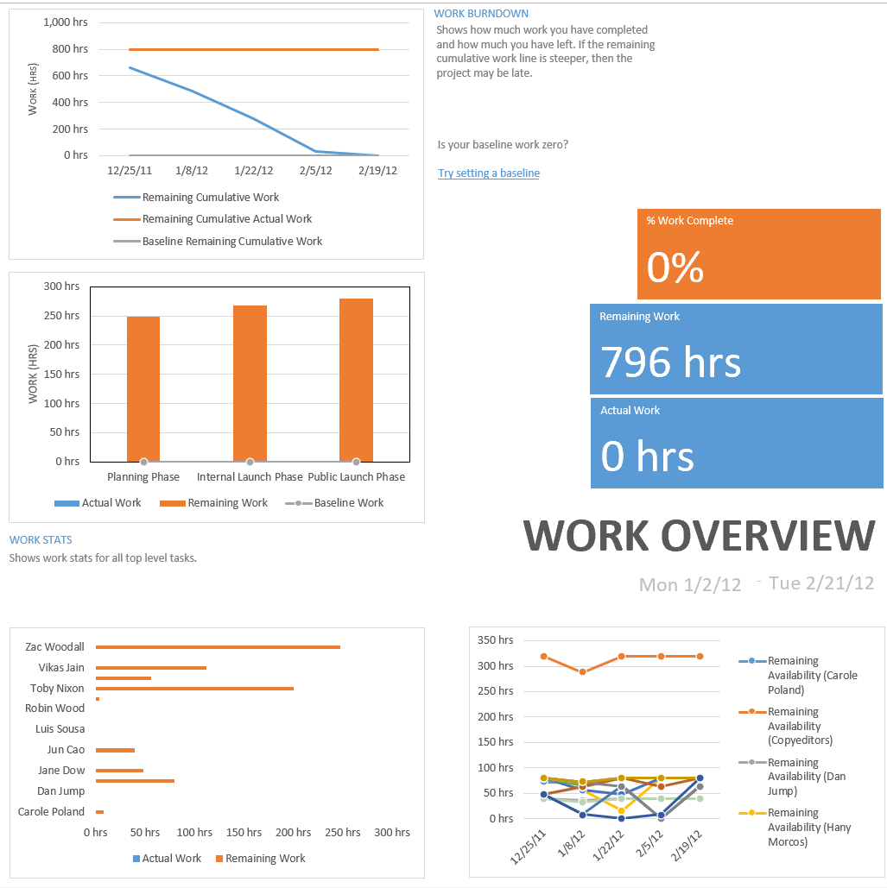

- Dưới “Report Tools”, chọn tab “Design”, trong nhóm “Page Setup”, thực hiện

các thiết lập theo mong muốn của bạn như: chiều in, lề, khổ giấy, ...

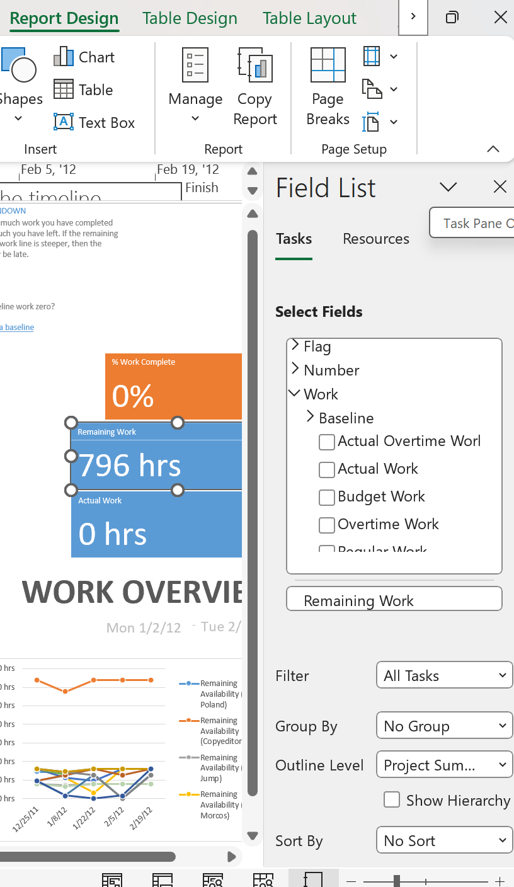

- Trên tab “File”, chọn “Print”, sau đó chọn máy in để in báo cáo công việc. Cuối

cùng đóng dự án.

VI. Bài tập tự làm - Dự án phát triển phần mềm

1. Câu 1

Hoàng Minh Hải thực hiện những nhiệm vụ nào? Liệt kê số giờ làm việc, mức lương

chuẩn, chi phí cho từng nhiệm vụ, và những ngày làm việc cụ thể mà Hải thực hiện?

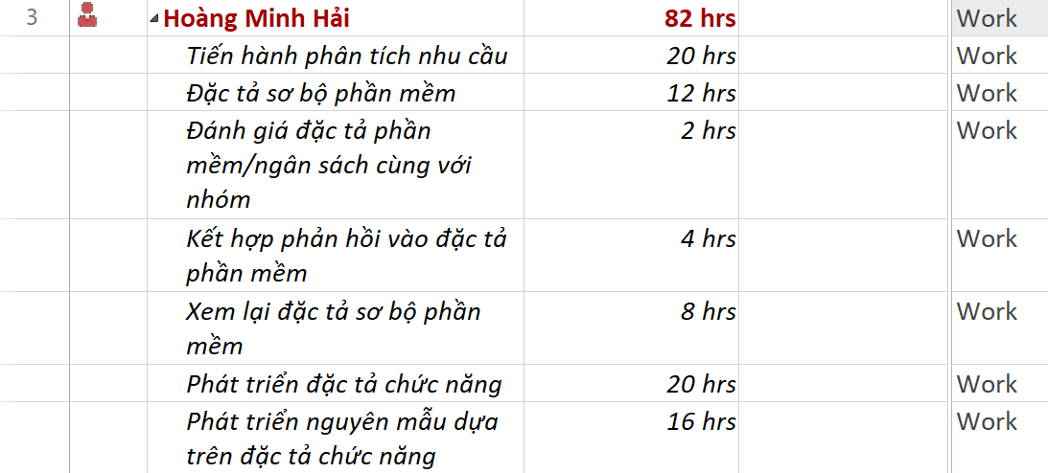



Câu 6:

